EPAM University Programs

DevOps external course

Module 4 Linux Essentials with Bash

TASK 4.11

4.11.1 Найти и вывести пути до файлов из каталога /usr (включая подкаталоги), размер которых больше 20 Мб.

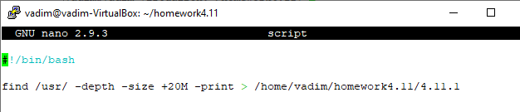

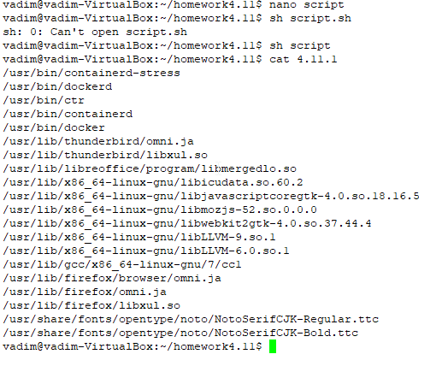

4.11.2 Подсчитать количество файлов, количество скрытых файлов в домашнем каталоге текущего пользователя и вывести результат в формате:

Домашний каталог пользователя

<User>

содержит обычных файлов:

XX

скрытых файлов:

YY

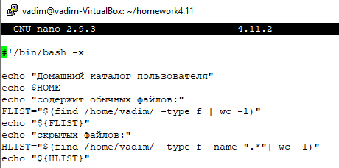

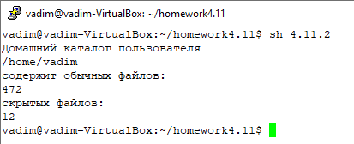

4.11.3 Вывести на экран дату, время, список зарегистрировавшихся пользователей, uptime системы.

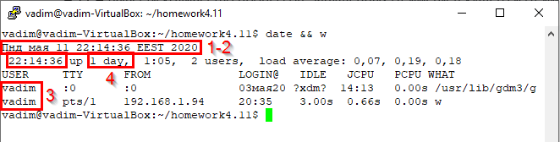

4.11.4 Вывести количество процессов, запущенных от имени текущего и от имени пользователя root в формате:

Процессов пользователя:

<User>

XX

Процессов пользователя root:

YY

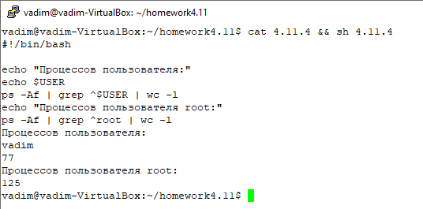

4.11.5 Найти и вывести 5 процессов, потребляющих больше всего памяти в системе.

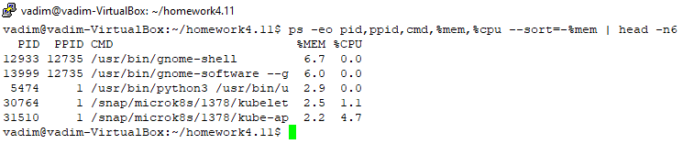

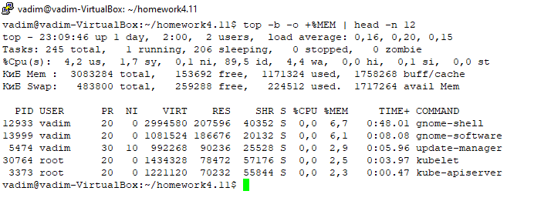

4.11.6 Разработать сценарий, который вызывает команду grep и принимает следующие аргументы:

* текст, который нужно найти;
* файл, в котором нужно найти этот текст;
* максимальное количество строк, которое нужно вывести на экран.

Вывод команды grep отсортировать и пронумеровать. Сделать для скрипта псевдоним и запустить через псевдоним

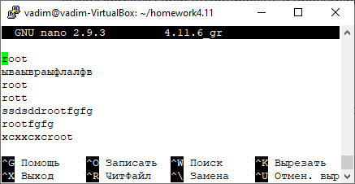

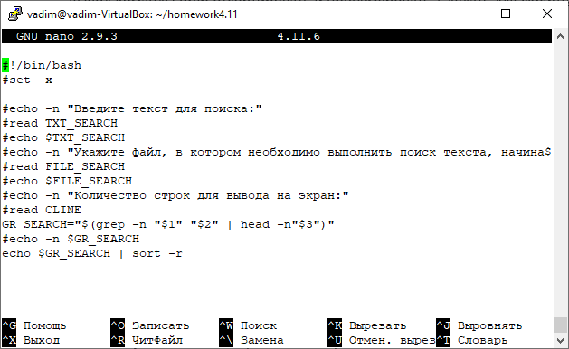

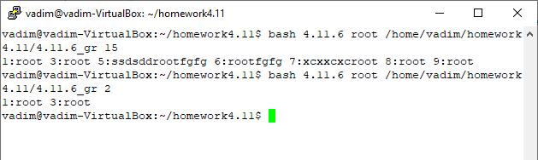

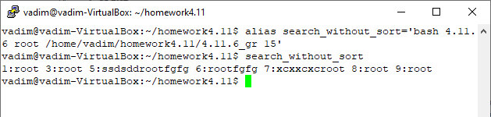

4.11.7 Запустить 4.11.6 в ограниченном режиме для каталога /home/user

